COMITE DE JUMELAGE VILLE DE MIOS

Le lundi 23 mars 2015

Chers adhérents, venez avec vos amis nous retrouver à l’occasion de notre

REPAS ANIMÉ
par l’école de Flamenco
de Marcheprime

DANS LA SALLE DES FETES DE MIOS

LE DIMANCHE 12 AVRIL 2015 À PARTIR DE 12h

Au menu : sangría, tapas, paëlla, tarte aux fruits, café, vin rosé

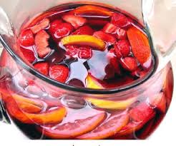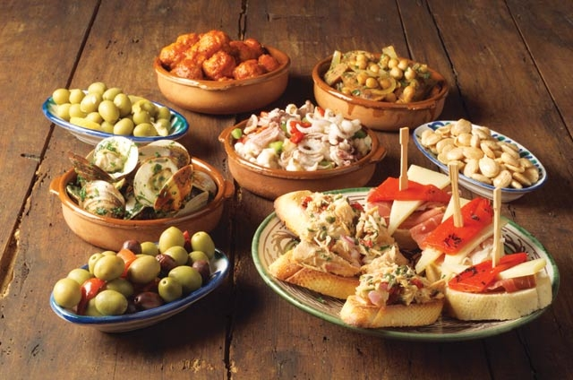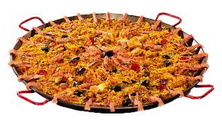

La participation sera de 15€ pour les adhérents

20€ pour les non-adhérents

8€ pour les enfants de moins de 13 ans

Les inscriptions auront lieu, dès maintenant, accompagnées du bulletin ci-dessous et du chèque correspondant. Elles ne pourront pas être prises en compte en l’absence de l’un ou de l’autre.

Vous pourrez vous inscrire, soit par courrier, soit par dépôt direct:
- auprès de Magnolia CABALLÉ, 10 route du Petit Caudos 33380 MIOS
05 56 26 68 63
- auprès de Catalina ORIA, 4bis rue de l’Ile 33380 MIOS
06 19 52 34 20

Les inscriptions seront closes le mardi 7 avril.

Le Comité de Jumelage vous remercie de votre participation.

Magnolia Caballé

COMITE DE JUMELAGE DE MIOS, REPAS DU DIMANCHE 12 AVRIL 2015
BULLETIN REPONSE A JOINDRE AU CHEQUE

NOM :………………………………………………….PRENOM………………………………
N° de téléphone (facultatif) : …………………………..
Nombre de personnes adhérentes : …………..……….. X 15€ =…...…….… €
Nombre de personnes non adhérentes :..……………… X 20€ =…………… €
Nombre d’enfants de moins de 13 ans :………………. X 8€ =…………… €

Ci-joint la somme totale de : …………………………………...=………………€

Les chèques seront à libeller à l’ordre du Comité de Jumelage de MIOS.

